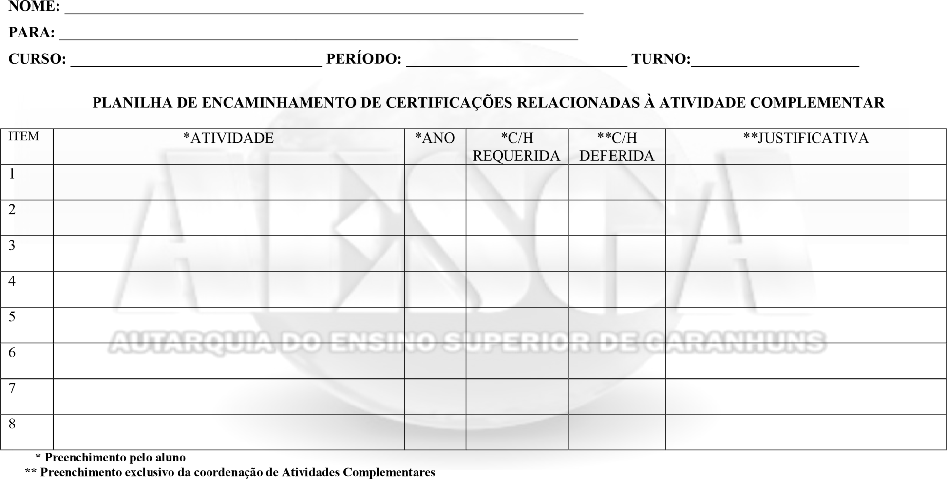

Garanhuns, de de

Prof.º Rogério Nascimento Paiva.
Responsável pelas Atividades Complementares do curso de Administração

ATENÇÃO:

- Este documento deverá ser anexado em uma via, pelo aluno, ao requerimento a ser protocolado.
- Todos os certificados deverão conter a carga horária, caso não contenham, serão indeferidos. Em caso de indeferimento, o aluno deverá solicitar declaração de Carga Horária junto à comissão organizadora do evento, requerendo novamente a coordenação de Atividades Complementares a inclusão das horas correspondentes.

